Table des matières

Modifications 2

Description 2

Diagramme de conception 2

Liste des cas d’utilisation 3

Diagramme des cas d’utilisation 4

Description des cas d’utilisation 4

Diagramme de package 7

Diagramme de classe 7

Diagramme de base de données 7

Capture écrans 8

Itération 8

# Modifications

|  |  |
| --- | --- |
| Dates | Description |
| 2019-01-05 | Rédaction initiale   * Description * Conception * Liste et diagramme des cas * Itération * BD |
| 2019-01-05 | Itération 1 cas d’utilisation détaillé et diagramme de classe esquisse |
|  | Itération1 diagramme de classe complet |
|  | Ajout des captures écran du précédent livrable |
|  | Itération 2 et ajustements |
|  | Ajout des captures écran du précédent livrable |
|  | Itération 3 et ajustements |
|  | Ajout des captures écran du précédent livrable |
|  | Itération 4 et ajustements |
|  | Ajout des captures écran du précédent livrable |

# Description

Une application permettant de générer aléatoirement un menu pour la semaine. L’application choisis de façon aléatoire 7 recette et l’attribut à des jours de la semaine. Si une recette ne convient pas on peut la changer de façon aléatoire (totalement ou avec l’outil recherche) ou on peut directement la rechercher dans la liste de celles qui existe. À tout moment on peut utiliser l’outil recherche pour chercher une recette par type, tag, nom, rapidité et/ou ingrédient. On peut aussi ajouter/modifier ou supprimer une recette. Après avoir généré un menu, on peut exporter une liste d’épicerie.

# Diagramme de conception

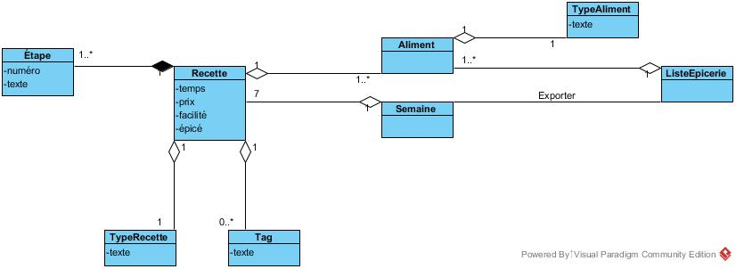

# Liste des cas d’utilisation

1. Gérer les aliments
2. Afficher la liste des aliments
3. Gérer les types d’aliment
4. Afficher la liste des types d’aliment
5. Gérer les tags
6. Afficher la liste des tags
7. Gérer les types de recettes
8. Afficher la liste des types de recettes
9. Gérer les recettes
10. Afficher la liste des recettes
11. Rechercher une recette
12. Générer un menu
13. Changer une recette d’un menu
14. Générer une liste d’épicerie

# Diagramme des cas d’utilisation

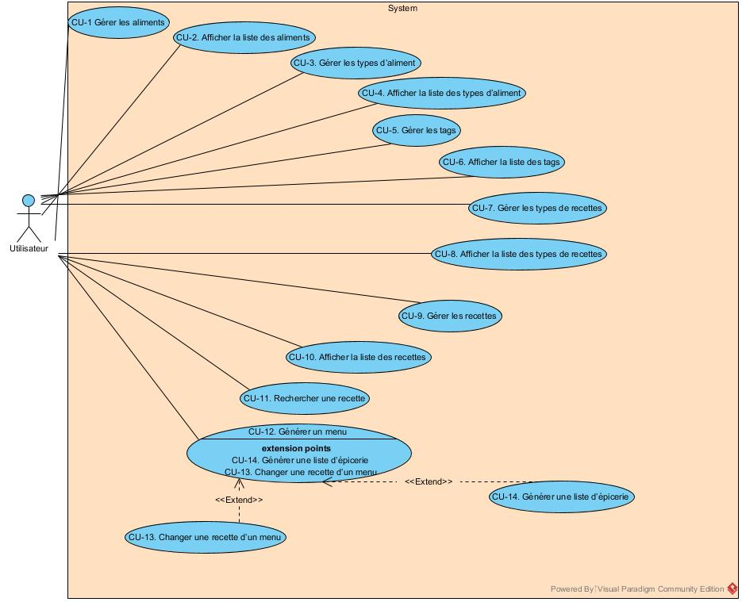

# Description des cas d’utilisation

|  |  |
| --- | --- |
| Cas d’utilisation | CU-1 Gérer les aliments |
| Post-Condition | Aucune |
| Précondition | Aucune |
| Description | Ajouter un aliment à l’aide du + dans la fenêtre.  Modifier et supprimer un aliment à l’aide des icônes à sa droite. |

|  |  |
| --- | --- |
| Cas d’utilisation | CU-2 Afficher la liste des aliments |
| Post-Condition | Aucune |
| Précondition | Aucune |
| Description | Afficher la liste des aliments existant et leurs types |

|  |  |
| --- | --- |
| Cas d’utilisation | CU-3 Gérer les types d’aliment |
| Post-Condition | Aucune |
| Précondition | Aucune |
| Description | Ajouter un type d’aliment à l’aide du + dans la fenêtre.  Modifier et supprimer un type d’aliment à l’aide des icônes à sa droite. |

|  |  |
| --- | --- |
| Cas d’utilisation | CU-4 Afficher la liste des types d’aliment |
| Post-Condition | Aucune |
| Précondition | Aucune |
| Description | Afficher la liste des types existant |

|  |  |
| --- | --- |
| Cas d’utilisation | CU-5 Gérer les tags |
| Post-Condition |  |
| Précondition |  |
| Description |  |

|  |  |
| --- | --- |
| Cas d’utilisation | CU-6 Afficher la liste des tags |
| Post-Condition |  |
| Précondition |  |
| Description |  |

|  |  |
| --- | --- |
| Cas d’utilisation | CU-7 Gérer les types de recettes |
| Post-Condition |  |
| Précondition |  |
| Description |  |

|  |  |
| --- | --- |
| Cas d’utilisation | CU-8 Afficher la liste des types de recettes |
| Post-Condition |  |
| Précondition |  |
| Description |  |

|  |  |
| --- | --- |
| Cas d’utilisation | CU-9 Gérer les recettes |
| Post-Condition |  |
| Précondition |  |
| Description |  |

|  |  |
| --- | --- |
| Cas d’utilisation | CU-10 Afficher la liste des recettes |
| Post-Condition |  |
| Précondition |  |
| Description |  |

|  |  |
| --- | --- |
| Cas d’utilisation | CU-11 Rechercher une recette |
| Post-Condition |  |
| Précondition |  |
| Description |  |

|  |  |
| --- | --- |
| Cas d’utilisation | CU-12 Afficher la liste des recettes |
| Post-Condition |  |
| Précondition |  |
| Description |  |

|  |  |
| --- | --- |
| Cas d’utilisation | CU-13 Changer une recette d’un menu |
| Post-Condition |  |
| Précondition |  |
| Description |  |

|  |  |
| --- | --- |
| Cas d’utilisation | CU-14 Généré une liste d’épicerie |
| Post-Condition |  |
| Précondition |  |
| Description |  |

# Diagramme de package

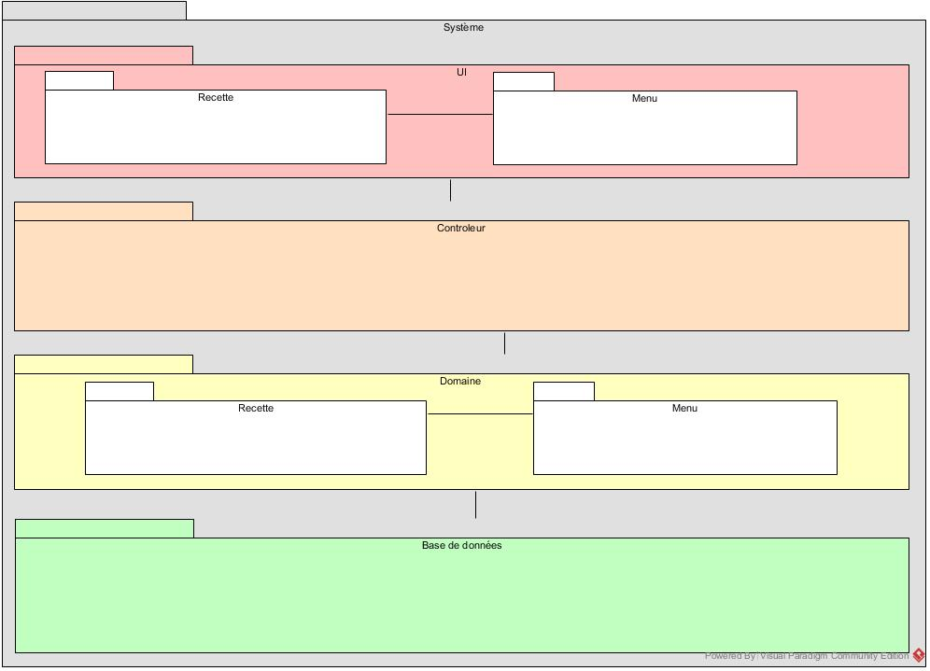

# Diagramme de classe

# Diagramme de base de données

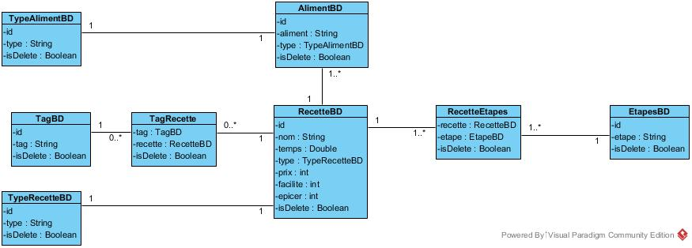

# Capture écrans

# Itération

* Gestion des aliments

CU-1 Gérer les aliments

CU-2 Afficher la liste des aliments

CU-3 Gérer les types d’aliment

CU-4 Afficher la liste des types d’aliment

* Gestions des recettes

CU-5 Gérer les tags

CU-6 Afficher la liste des tags

CU-7 Gérer les types de recettes

CU-8 Afficher la liste des types de recettes

CU-9 Gérer les recettes

CU-10 Afficher la liste des recettes

CU-11 Rechercher une recette

* Gestion des menus

CU-12 Générer un menu

CU-13 Changer une recette d’un menu

* Exporter la liste

CU-14 Générer une liste d’épicerie